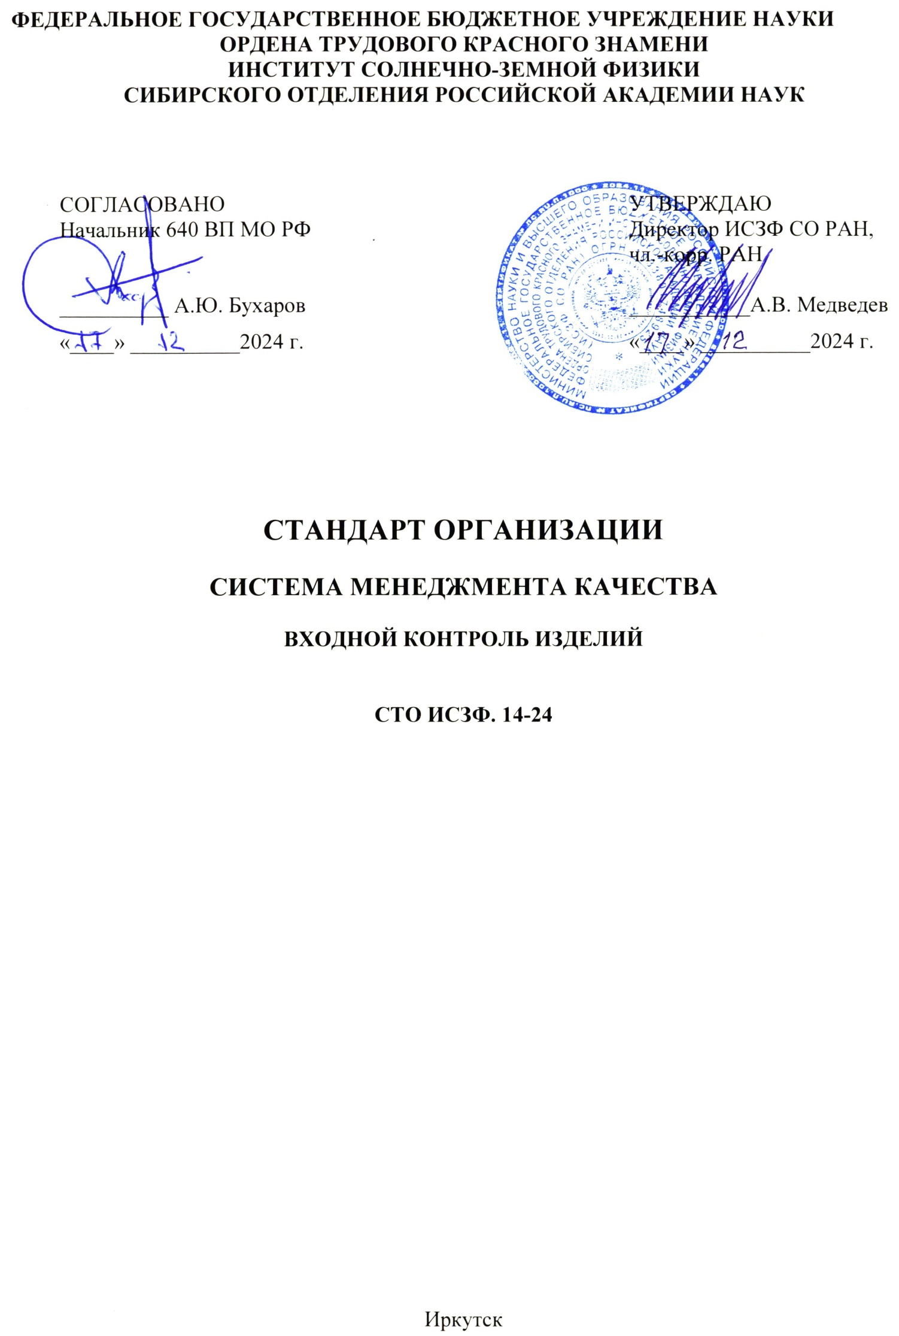

**СОДЕРЖАНИЕ**

|  |  |  |
| --- | --- | --- |
| 1 | Назначение и область применения………………………….…………………….…….… | 3 |
| 2 | Нормативные ссылки……………………………………………………………..…….….. | 3 |
| 3 | Термины, определения, сокращения ……………………………………………….….…. | 4 |
| 4 | Общие положения…………………………………………………………………….….… | 5 |
| 5 | Организация входного контроля ………………………………………..……….….…….. | 6 |
| 6 | Порядок проведения входного контроля ……………………………………….……...…….. | 6 |
| 7 | Оформление результатов входного контроля …………..……………………..…….…... | 7 |
| 8 | Срок хранения записей, предусмотренных настоящим СТО ……...…………..……..… | 8 |
| 9 | Требованию к режиму секретности и обеспечению защиты государственной тайны… | 8 |
| Лист согласования………….…………………………………………………….……………..... | | 9 |
| Приложение А (рекомендуемое) Форма перечня изделий, подлежащий входному контролю……………………………………………………………………..….. | | 10 |
| Приложение Б (рекомендуемое) Форма журнала учета результатов входного контроля изделий и материалов (сырья)…………………………………………………. | | 11 |
| Приложение В (рекомендуемое) Форма протокола испытаний при входном контроле изделий (партий) ………………………………….……………………………. | | 12 |
| Лист регистрации изменений…………...……………………………………………………….. | | 13 |
| Лист ознакомления………………………………………..……………………………………... | | 14 |
| Лист рассылки…………………………………………..………………………………………... | | 15 |

**СТАНДАРТ ОРГАНИЗАЦИИ**

**_________________________________________________________________________________**

**СИСТЕМА МЕНЕДЖМЕНТА КАЧЕСТВА**

**ВХОДНОЙ КОНТРОЛЬ ИЗДЕЛИЙ**

**_________________________________________________________________________________**

**Утвержден и введен в действие приказом директора**

**№ 222 от 17. 12. 2024 г.**

**Взамен СТО ИСЗФ. 14-24 (от 11. 01. 24) Дата введения 17.12. 2024 г.**

**1 НАЗНАЧЕНИЕ И ОБЛАСТЬ ПРИМЕНЕНИЯ**

Настоящий стандарт организации (далее - СТО) разработан в соответствии с требованиями ГОСТ Р ИСО 9001 и ГОСТ РВ 0015-002.

Целью данного стандарта является установление единой процедуры по обеспечению соответствия закупленной ИСЗФ СО РАН (далее – Институт) в целях исполнения государственного оборонного заказа продукции (изделий, материалов) установленным требованиям к закупкам, выработки критериев оценки поставщиков в соответствии с требованиями организации для предотвращения использования продукции поставщиков, не соответствующей требованиям нормативных документов и контрактов (договоров на поставку).

Реализация процедуры входного контроля является в Институте способом верификации закупленной продукции.

Целями реализации процедуры входного контроля являются:  
- проверка соответствия качества закупленной продукции требованиям технической и конструкторской документации и контрактов (договоров) на поставку (далее – установленные требования);  
- предотвращение применения в Институте при разработке и производстве закупленной продукции, не соответствующей установленным требованиям;  
- получение информации о результатах деятельности внешних поставщиков.

Настоящий стандарт распространяется на составные части, комплектующие (покупные) изделия, материалы (далее — изделия), поступающие от поставщиков в Институт для комплектации образцов (систем, комплексов) в процессе их разработки, производства, эксплуатации и ремонта, и устанавливает основные положения по организации, проведению и оформлению результатов входного контроля.

Положения настоящего стандарта применяют подразделения Института, участвующие в выполнении государственного оборонного заказа в соответствии с действующим законодательством.

**2. НОРМАТИВНЫЕ ССЫЛКИ**

В настоящем СТО учтены требования следующих нормативных документов:

* ГОСТ Р 2.101 – 2023 ЕСКД. Виды изделий.
* ГОСТ Р 2.105-2019 ЕСКД Общие требования к текстовым документам
* ГОСТ Р 2.610 – 2019 ЕСКД. Правила выполнения эксплуатационных документов.
* ГОСТ Р 50779.30 – 95 Статистические методы. Приемочный контроль качества. Общие требования.
* ГОСТ Р 50779.50 – 95 Статистические методы. Приемочный контроль качества по количественному признаку. Общие требования.
* ГОСТ Р 50779.52 – 95 Статистические методы. Приемочный контроль качества по альтернативному признаку.
* ГОСТ РВ 0002—601 – 2019 ЕСКД. ВТ. Эксплуатационные документы.
* ГОСТ РВ 0015-002-2020 Система разработки и постановки на производство военной техники. Системы менеджмента качества. Требования.
* ГОСТ РВ 0015.306-2003 СРПП ВТ. Обязательства гарантийные. Основные положения.
* ГОСТ РВ 0015-308-2017 СРПП ВТ. Входной контроль изделий. Основные положения.
* ГОСТ РВ 0015.703-2019 СРПП ВТ. Порядок предъявления и удовлетворения рекламаций. Основные положения.
* ГОСТ РВ 20.57.413 – 97 Комплексная система контроля качества. Изделия электронной техники, квантовой электроники и электротехнические военного назначения. Контроль качества готовых изделий и правила приемки.
* ГОСТ РВ 9.515 – 99 Единая система защиты от коррозии и старения. Хранения ВТ. Общие требования к условиям сохраняемости.
* ГОСТ В 9.003 - 80 Единая система защиты от коррозии и старения. ВТ. Общие требования к условиям хранения.
* ГОСТ Р ИСО 9000-2015 Системы менеджмента качества. Основные положения и словарь.
* ГОСТ Р ИСО 9001 – 2015 Системы менеджмента качества. Требования.
* СТО ИСЗФ.РК 01-24 СМК Руководство по качеству.
* СТО ИСЗФ.01-24 СМК Управление документацией.
* СТО ИСЗФ.02-24 СМК Управление записями о качестве.
* СТО ИСЗФ. 04-24 СМК Процедура корректирующих действий.
* СТО ИСЗФ. 06-24 СМК Управление несоответствующей продукцией.

**3 ТЕРМИНЫ, ОПРЕДЕЛЕНИЯ, СОКРАЩЕНИЯ**

3.1 Термины и определения

В настоящем стандарте используются термины и определения, в соответствии с ГОСТ Р ИСО 9000 и ГОСТ РВ 0015-002.

**Брак**: Продукция, передача которой потребителю не допускается из-за дефектов.

**Верификация** (verification): Подтверждение посредством представления объективных свидетельств того, что установленные требования были выполнены.

**Контракт** (contract): Обязывающее соглашение.

**Контроль** (inspection): Процедура оценивания соответствия путем наблюдения и суждений, сопровождаемых соответствующими измерениями, испытаниями или калибровкой.

**Поставщик** (supplier): Организация или лицо, предоставляющие продукцию.

**Соответствие** (conformity): Выполнение требования.

**Спецификация** (specification): Документ, устанавливающий требования.

**Характеристика качества** (quality characteristic): Присущая продукции, процессу или системе характеристика, относящаяся к требованию.

**Стандарт организации** - внутренний нормативный документ Института, регламентирующий правила и порядок выполнения отдельных процедур/работ в соответствии с внешними и внутренними нормативными документами.

3.2 Сокращения

В настоящем стандарте использованы следующие сокращения:

**ВП** - военное представительство;

**ГОСТ** - национальный стандарт;

**ИСЗФ СО РАН** - Федеральное государственное бюджетное учреждение науки Ордена Трудового Красного Знамени Институт солнечно-земной физики Сибирского отделения Российской академии наук

**КД** – конструкторская документация;

**КИМП** - комплектующее изделие межотраслевого применения;

**НД** - нормативная документация;

**ОТК** - отдел технического контроля;

**СМК** - система менеджмента качества;

**СТО** - стандарт организации;

**ТД** – технологическая документация;

**ТЗ** – техническое задание;

**ТУ** – технические условия.

**4 ОБЩИЕ ПОЛОЖЕНИЯ**

4.1 Входной контроль проводят с целью предотвращения применения при разработке, производстве, эксплуатации и ремонте образцов (систем, комплексов) изделий, не соответствующих требованиям конструкторской и технологической документации, документов по стандартизации, распространяющихся на оборонную продукцию, и контрактов (договоров поставки) (далее — установленные требования).

Входной контроль осуществляет Комиссия по контролю качества закупаемой продукции (далее – комиссия), назначенная приказом директора Института.

4.2 Основными задачами входного контроля являются:

- проверка наличия сопроводительной (эксплуатационной) документации на изделия (руководство по эксплуатации, формуляры, паспорта, этикетки, сертификаты и т. д.), установленной требованиями ГОСТ Р 2.610, ГОСТ РВ 0002-601;

- контроль соответствия комплектности, содержания и качества изделий требованиям ГОСТ Р 2.101, ГОСТ Р 2.610, ГОСТ РВ 0002-601;

- проверка наличия сопроводительной документации на изделия и материалы;

- контроль качества изделий и материалов установленным требованиям;

- периодический контроль соблюдения установленных правил и сроков хранения изделий и материалов, поступающих от поставщиков;

- накопление статистических данных о фактическом уровне качества получаемых изделий и материалов.

4.3 Входной контроль осуществляют в соответствии с перечнем изделий, подлежащих входному контролю, приведенному в Приложении А.

Осуществление входного контроля закупок для производства продукции по государственному оборонному заказу осуществляется в присутствии представителя ВП с подписью представителя ВП в Журнале учета результатов входного контроля изделий и материалов (сырья), приведенному в приложении Б.

4.4 Перечень изделий, подлежащих входному контролю, должен содержать:

- наименование, обозначение, марку и тип контролируемых изделий;

- обозначение основных КД, ТД, стандартов и ТУ, требованиям которых должны соответствовать изделия;

- состав контролируемых параметров изделий, методов их проверки (испытаний) или пункты стандарта, ТУ, в которых они установлены;

- вид контроля, объем выборки, контрольные нормативы и правила выборочного контроля;

- средства измерений, необходимые для контроля параметров изделий, или требуемые метрологические характеристики средств измерений;

- гарантийный срок хранения;

- срок хранения до перепроверки изделий;

- указания о маркировке (клеймении) изделий по результатам входного контроля;

- допустимый расход ресурса при входном контроле (расход ресурса должен быть минимальным).

При необходимости в перечень допускается включать требования или указания, отражающие особенности изделий, подлежащих входному контролю.

4.5 Перечень изделий, подлежащих входному контролю, разрабатывается подразделениями Института, участвующими в выполнении государственного оборонного заказа по согласованию с ВП и утверждается должностным лицом, назначенным приказом по Институту (Приложение А).

Перечень изделий, подлежащих входному контролю, разрабатывается по необходимости при заключении контракта (договора) о выполнении государственного оборонного заказа.

Перечень изделий должен быть оформлен в соответствии с требованиями ГОСТ Р 2.105 в части общих требований к текстовым документам.

4.6 Входной контроль осуществляют по установленным в перечне контролируемым параметрам и методам в соответствии с установленными требованиями к изделиям.

4.7 Входной контроль изделий устанавливают сплошным или выборочным. При применении выборочного контроля объем выборки, контрольные нормативы и правила выборочного контроля должны соответствовать требованиям ГОСТ Р 50779.30, ГОСТ Р 50779.50, ГОСТ Р 50779.52, а для КИМП —ГОСТ РВ 20.57.413.

4.8 При необходимости, Институт может проводить дополнительные проверки (испытания) изделий; не предусмотренные установленными требованиями. Объем и методы проверок согласовывают с поставщиком и ВП при Институте и поставщике изделий.

4.9 При входном контроле допускается проводить проверку (испытание) изделий в условиях и режимах, предусмотренных в ТУ на изделия. В этом случае в перечень изделий, подлежащих входному контролю, должны быть внесены соответствующие указания.

4.10 Решение об ужесточении, ослаблении или отмене входного контроля принимается комиссией по представлению подразделений Института, участвующих в выполнении государственного оборонного заказа по согласованию с ВП, на основе результатов входного контроля за предшествующий период и (или) результатов эксплуатации образцов (систем, комплексов) (на основе рекламационных актов, результатов авторского и технического надзора в процессе эксплуатации).

4.11 Входной контроль изделий, поставляемых в процессе эксплуатации образцов (систем, комплексов) при проведении доработок, удовлетворении рекламаций, авторского и технического надзора, осуществляет предприятие-изготовитель образцов (систем, комплексов) в соответствии с требованиями ГОСТ РВ 0015-308.

**5 ОРГАНИЗАЦИЯ ВХОДНОГО КОНТРОЛЯ**

5.1 Организацию работ по проведению входного контроля в Институте осуществляет Комиссия в соответствии с настоящим стандартом.

5.2 Комиссия выполняет следующие функции:

- контроль качества изделий, поступивших в Институт;

- оформление документов по результатам входного контроля;

- участие в оформлении рекламационных актов на изделия, не соответствующие установленным требованиям;

- разработку предложений по повышению качества изделий, совершенствованию методов испытаний, а также корректировке перечня изделий, подлежащих входному контролю;

- контроль за соблюдением сроков хранения и перепроверок изделий;

- обеспечение идентификации изделий (партий изделий), прошедших входной контроль, и мест их хранения на складе;

- участие в разработке документов по входному контролю;

- контроль и ведение записей за соблюдением условий хранения изделий на складе;

- учет наличия на складе и выдачи изделий в производство.

5.3 Входной контроль проводится в специально отведенном помещении (участке), отвечающем требованиям безопасности труда.

5.4. Хранение изделий, поступающих от поставщиков, должно соответствовать требованиям ГОСТ В 9.003 и ГОСТ РВ 9.515.

Места хранения изделий должны отвечать требованиям противопожарной безопасности.

**6 ПОРЯДОК ПРОВЕДЕНИЯ ВХОДНОГО КОНТРОЛЯ**

6.1 К входному контролю допускаются изделия, принятые ОТК поставщика и ВП при нем (при наличии), с сопроводительной документацией, оформленной в установленном порядке.

6.2 Входной контроль изделий должен проводиться в следующем порядке:

- проверка сопроводительных документов, подтверждающих годность и удостоверяющих качество изделий;

- организация отбора выборок или проб для проведения входного контроля;

- проверка комплектности и визуальный контроль изделий;

- контроль качества изделий по документации на процессы входного контроля.

6.3 При контроле сопроводительной документации должна быть осуществлена проверка легитимности поставки изделий и исключены случаи применения контрафактных изделий, а также запуска в производство изделий, не соответствующих установленным требованиям, в том числе качество и происхождение которых документально не подтверждено и подлинность которых вызывает сомнение.

6.3.1 Сопроводительная документация на поступающие изделия должна быть подписана должностными лицами ОТК поставщика и заверена соответствующей печатью. Если изделия принимаются ВП при поставщике, то должны быть его подпись и печать.

6.3.2 При обнаружении в сопроводительной документации ошибок или отступлений от установленных требований на изделия, потребитель обязан оформить их документально и передать поставщику для приведения сопроводительной документации в соответствии с установленными требованиями.

6.3.3 По результатам проверки сопроводительной документации изделия включают в журнал регистрации изделий, поступивших на входной контроль, который оформляют по форме, приведенной в Приложении Б.

6.4 При проверке комплектности и визуальном контроле изделий проверке подлежат:

- соответствие комплектности изделий установленным требованиям;

- соответствие тары требованиям документации на поставку, целостность упаковки;

- соответствие содержимого упаковки сведениям, указанным в товаросопроводительных или эксплуатационных документах;

- соответствие сведений, указанных в сопроводительной документации, установленным требованиям: наименование изделия, наличие маркировки, печатей ОТК и ВП, даты изготовления;

- отсутствие внешних повреждений и дефектов;

- соответствие геометрических размеров установленным требованиям;

- соответствие (соблюдение) гарантийных сроков установленным требованиям.

6.5 При соответствии изделий установленным требованиям комиссия принимает решение о передаче их в производство.

**7 ОФОРМЛЕНИЕ РЕЗУЛЬТАТОВ ВХОДНОГО КОНТРОЛЯ**

7.1 По результатам входного контроля составляют протокол (приведен в Приложении В), содержащий заключение о соответствии (или несоответствии) изделий и материалов установленным требованиям, и заполняют журнал регистрации результатов входного контроля. Протокол является основанием для передачи изделий и материалов в производство.

7.2 В сопроводительной документации на изделие комиссией должна быть сделана отметка о проведении входного контроля с указанием номера протокола и даты. Изделия маркируют (клеймят), если это предусмотрено перечнем изделий, подлежащих входному контролю.

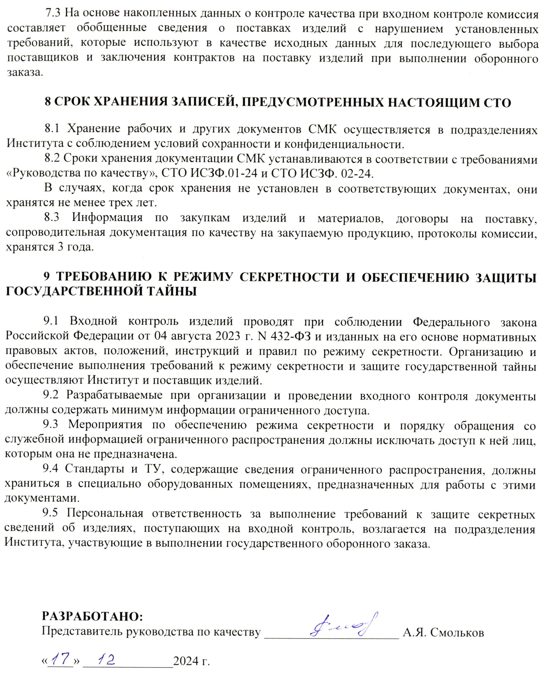

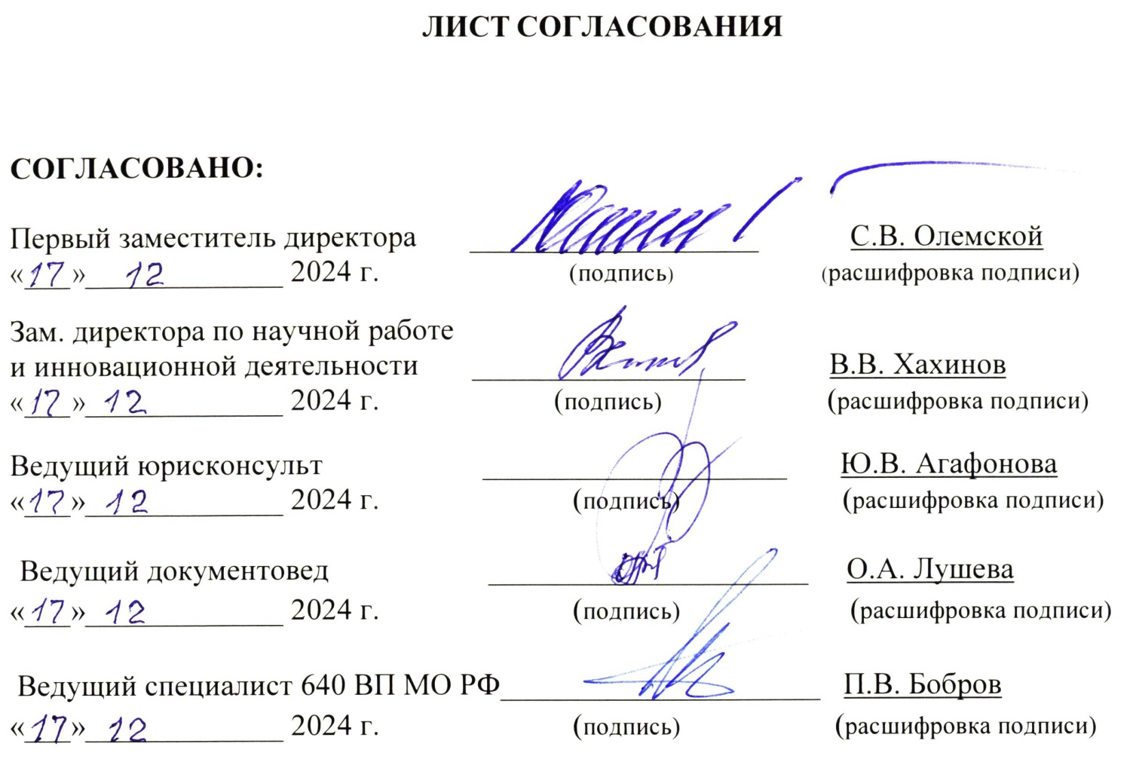

**Приложение А**

**(рекомендуемое)**

**СОГЛАСОВАНО УТВЕРЖДАЮ**

**Начальник 640 ВП МО РФ ________________________**

**__________И. О. Фамилия __________И. О. Фамилия**

**«__» _________ 20___ г. «__» _________ 20___ г.**

**Форма перечня изделий, подлежащих входному контролю**

| Наименование, обозначение контролируемых изделий (материалов, сырья) | Обозначение основных КД, ТД, стандартов и ТУ | Состав контролируемых параметров изделий (материалов, сырья), методы их проверки | Вид контроля, объем выборки | Сред-ства изме-рений | Гарантийный срок хранения | Срок хранения до перепроверки изделий | Указание о марки-ровке | Допусти-мый  расход ресурса |
| --- | --- | --- | --- | --- | --- | --- | --- | --- |
| 1 | 2 | 3 | 4 | 5 | 6 | 7 | 8 | 9 |
| Изделия | | | | | | | | |
|  |  |  |  |  |  |  |  |  |
|  |  |  |  |  |  |  |  |  |
| Материалы | | | | | | | | |
|  |  |  |  |  |  |  |  |  |
|  |  |  |  |  |  |  |  |  |
| Сырье | | | | | | | | |
|  |  |  |  |  |  |  |  |  |
|  |  |  |  |  |  |  |  |  |

Руководитель группы входного контроля *(Инициалы, фамилия)* «___» ___________ 20 г.

Разработчик перечня *(Инициалы, фамилия)* «___» ___________ 20 г

Представитель 640 ВП МО РФ *(Инициалы, фамилия)* «___» ___________ 20 г.

**Приложение Б**

**(рекомендуемое)**

гриф (при необходимости)

**Форма журнала учета результатов входного контроля изделий и материалов (сырья)**

|  |  |  |  |  |  |  |  |  |  |
| --- | --- | --- | --- | --- | --- | --- | --- | --- | --- |
| Наименование изделия, (материала, сырья) заводской (серийный) номер (при наличии) | Документ на поставку, поставщик | Номер партии, количество изделий (размер, масса или объем материалов, сырья) | Дата изготов-ления | Вид контроля, дата проведения контроля | Результаты контроля | Номер и дата протокола результатов контроля | Подпись исполнителя | Подпись представителя 640 ВП МО РФ | Приме-чание |
| 1 | 2 | 3 | 4 | 5 | 6 | 7 | 8 | 9 | 10 |
|  |  |  |  |  |  |  |  |  |  |

|  |  |  |  |  |  |  |  |  |  |  |  |  |  |  |  |  |  |  |  |  |  |  |  |  |  |  |  |  |  |  |  |  |  |  |  |  |  |  |  |  |  |  |  |  |  |  |  |  |  |  |  |  |  |  |
| --- | --- | --- | --- | --- | --- | --- | --- | --- | --- | --- | --- | --- | --- | --- | --- | --- | --- | --- | --- | --- | --- | --- | --- | --- | --- | --- | --- | --- | --- | --- | --- | --- | --- | --- | --- | --- | --- | --- | --- | --- | --- | --- | --- | --- | --- | --- | --- | --- | --- | --- | --- | --- | --- | --- |
| **Приложение В**  **(рекомендуемое)**  **ПРОТОКОЛ №**  **испытаний при входном контроле изделий (партий)**    наименование или индекс   |  |  |  |  |  |  |  |  |  | | --- | --- | --- | --- | --- | --- | --- | --- | --- | | Заводской (серийный) номер изделия (партии) (при наличии) | Количество изделий (размер, масса или объем материалов) | Дата испыта-ний (контро-ля) | Вид испыта-ний (контро-ля) | Сопроводительная документация, удостоверяющая качество (паспорт, руководство пользователя, сертификат соответствия) | Целостность упаковки | Внешние повреждения, дефекты | Комплектность | Гарантийный срок | | 1 | 2 | 3 | 4 | 5 | 6 | 7 | 8 | 9 | |  |  |  |  |  |  |  |  |  | |  |  |  |  |  |  |  |  |  |   Заключение  Изделия (партии)_______________________________________ за №_________________  наименование или индекс  соответствуют _________________________________________________________ ,  обозначение документов  приняты и годны к использованию по назначению.  Изделия (партии)_______________________________________ за №_________________  наименование или индекс  не соответствуют ___________________________________________________ ,  обозначение документов  и подлежат возврату поставщику.   |  |  |  | | --- | --- | --- | | Представитель 640 ВП МО РФ |  | _____________________________________  Руководитель группы входного контроля | | _____________________________________  подпись, инициалы, фамилия |  | _____________________________________  подпись, инициалы, фамилия | | «___» ___________ 20__ г. |  | «___» ___________ 20__ г. | |  |  | _____________________________________  Специалист группы входного контроля | |  |  | _____________________________________  подпись, инициалы, фамилия | |  |  | «___» ___________ 20__ г. | |

**ЛИСТ РЕГИСТРАЦИИ ИЗМЕНЕНИЙ**

|  |  |  |  |  |
| --- | --- | --- | --- | --- |
| Номер изменения | Номер раздела | Дата изменения | Дата проверки | Подпись |
|  |  |  |  |  |
|  |  |  |  |  |
|  |  |  |  |  |
|  |  |  |  |  |
|  |  |  |  |  |
|  |  |  |  |  |
|  |  |  |  |  |
|  |  |  |  |  |
|  |  |  |  |  |
|  |  |  |  |  |
|  |  |  |  |  |
|  |  |  |  |  |
|  |  |  |  |  |
|  |  |  |  |  |
|  |  |  |  |  |
|  |  |  |  |  |
|  |  |  |  |  |
|  |  |  |  |  |
|  |  |  |  |  |
|  |  |  |  |  |
|  |  |  |  |  |
|  |  |  |  |  |
|  |  |  |  |  |
|  |  |  |  |  |
|  |  |  |  |  |
|  |  |  |  |  |
|  |  |  |  |  |
|  |  |  |  |  |
|  |  |  |  |  |
|  |  |  |  |  |
|  |  |  |  |  |
|  |  |  |  |  |
|  |  |  |  |  |
|  |  |  |  |  |
|  |  |  |  |  |
|  |  |  |  |  |
|  |  |  |  |  |
|  |  |  |  |  |
|  |  |  |  |  |

**ЛИСТ ОЗНАКОМЛЕНИЯ**

|  |  |  |  |
| --- | --- | --- | --- |
| Должность | Фамилия И.О. | Дата | Подпись |
|  |  |  |  |
|  |  |  |  |
|  |  |  |  |
|  |  |  |  |
|  |  |  |  |
|  |  |  |  |
|  |  |  |  |
|  |  |  |  |
|  |  |  |  |
|  |  |  |  |
|  |  |  |  |
|  |  |  |  |
|  |  |  |  |
|  |  |  |  |
|  |  |  |  |
|  |  |  |  |
|  |  |  |  |
|  |  |  |  |
|  |  |  |  |
|  |  |  |  |
|  |  |  |  |
|  |  |  |  |
|  |  |  |  |
|  |  |  |  |
|  |  |  |  |
|  |  |  |  |
|  |  |  |  |
|  |  |  |  |
|  |  |  |  |
|  |  |  |  |
|  |  |  |  |
|  |  |  |  |
|  |  |  |  |
|  |  |  |  |
|  |  |  |  |
|  |  |  |  |
|  |  |  |  |

ЛИСТ РАССЫЛКИ

|  |  |  |  |  |
| --- | --- | --- | --- | --- |
| Подразделение | Документ  № экз. | Дата  получения | ФИО | Подпись  в получении |
|  |  |  |  |  |
|  |  |  |  |  |
|  |  |  |  |  |
|  |  |  |  |  |
|  |  |  |  |  |
|  |  |  |  |  |
|  |  |  |  |  |
|  |  |  |  |  |
|  |  |  |  |  |
|  |  |  |  |  |
|  |  |  |  |  |
|  |  |  |  |  |
|  |  |  |  |  |
|  |  |  |  |  |
|  |  |  |  |  |
|  |  |  |  |  |
|  |  |  |  |  |
|  |  |  |  |  |
|  |  |  |  |  |
|  |  |  |  |  |
|  |  |  |  |  |
|  |  |  |  |  |
|  |  |  |  |  |
|  |  |  |  |  |
|  |  |  |  |  |
|  |  |  |  |  |
|  |  |  |  |  |
|  |  |  |  |  |
|  |  |  |  |  |
|  |  |  |  |  |
|  |  |  |  |  |
|  |  |  |  |  |
|  |  |  |  |  |
|  |  |  |  |  |
|  |  |  |  |  |
|  |  |  |  |  |
|  |  |  |  |  |
|  |  |  |  |  |
|  |  |  |  |  |
|  |  |  |  |  |
|  |  |  |  |  |
|  |  |  |  |  |
|  |  |  |  |  |